Segundo periodo. Año lectivo 2020
Docente: Ángela María Cortés
Taller No 1. Funciones de relación
El taller se debe realizar en el cuaderno, en cada hoja debe escribir el nombre del estudiante, enviar las fotos del taller al correo
concienciayamorambiental@gmail.com
Por Favor en el asusto colocar Taller No. 1, el nombre completo del estudiante y el grado.
Si tiene alguna pregunta del taller por favor enviarla al correo electrónico o por Ed modo, código gc9bug
Fechas de entrega Julio 21 al Agosto 7 de 2020
Lee con Atención
FUNCIÓN DE RELACIÓN
La función de relación es la capacidad que tienen los seres vivos para percibir estímulos (cambios físicos o químicos producidos en el medio ambiente interno y externo) y producir las respuestas adecuadas para permitir su supervivencia.
Los seres vivos, mediante la función de relación, coordinan el funcionamiento de su organismo para adaptarse de la mejor manera al entorno para disponer de alimento suficiente y relacionarse con el resto de seres vivos.
Los órganos de los sentidos son los encargados de captar los cambios que se producen en el ambiente.

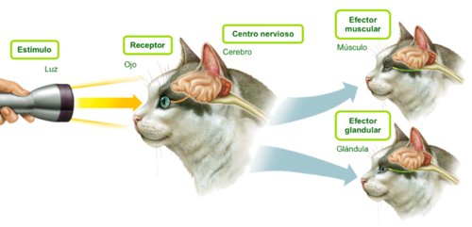
La función de relación consta de las siguientes etapas:
La percepción de estímulos
Los cambios que se producen en el ambiente (estímulos) son percibidos por los seres vivos mediante los receptores sensoriales (células u otras estructuras especializadas).

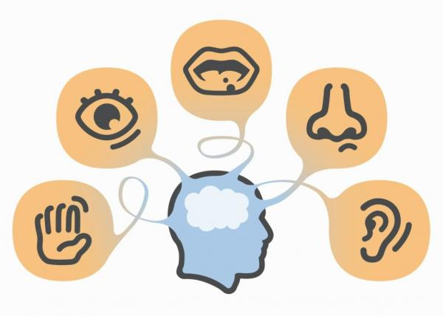

Existen varios tipos de receptores sensoriales:
Los estímulos pueden proceder del propio organismo, y son detectados por los propioceptores, un tipo de receptores. Los que proceden del exterior son captados por receptores sensoriales que están agrupados en los órganos de los sentidos. Los principales sentidos de los animales son la vista, la audición, el equilibrio, el olfato, el gusto, el tacto y la detección de temperatura y dolor.

Procesamiento de la información y coordinación
La información que llega a través de los receptores sensoriales al sistema nervioso central, es procesada y se elabora la respuesta adecuada para adaptarse a la situación ambiental.

La ejecución de las respuestas
La respuesta que se ha elaborado hay que ejecutarla. Los animales tienen dos sistemas que les permite coordinar los estímulos que les llegan y elaborar las respuestas.

- El sistema nervioso produce respuestas rápidas y poco duraderas ante a un estímulo. El sistema nervioso está constituido por neuronas, que son las células encargadas de realizar esas funciones. Le permite responder al estímulo con movimientos.
- El sistema hormonal produce respuestas lentas pero duraderas. El sistema hormonal está formado por las glándulas hormonales, que segregan unas sustancias llamadas hormonas.
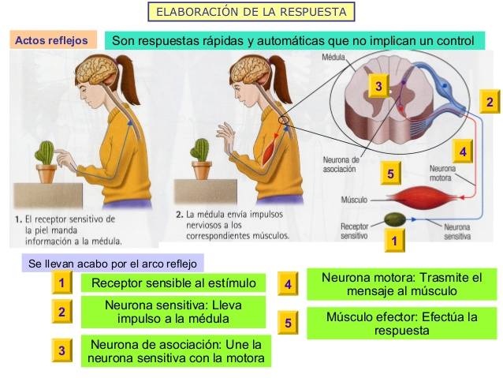

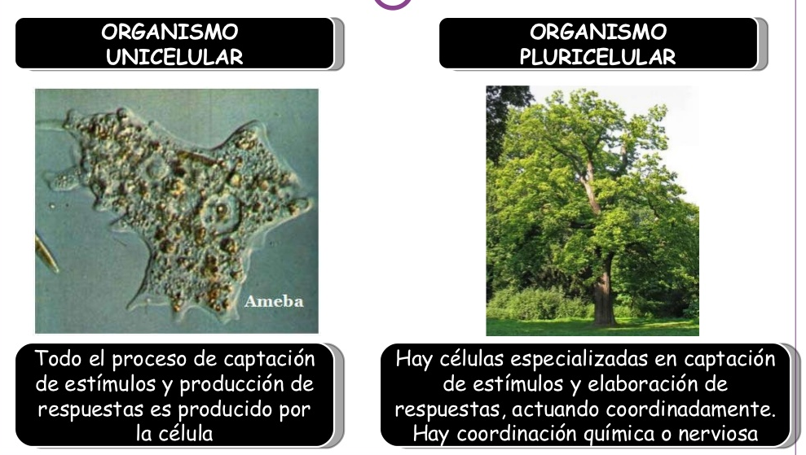

Función de relación en plantas
Tropismos
Consisten en orientar el crecimiento de la planta hacia
un estímulo (o en sentido opuesto). Existen varios tipos:
- Fototropismos. Se producen como respuesta a la luz. Los tallos crecen hacia la luz; las raíces, en sentido contrario.
- Geotropismos. Ocurren como respuesta a la gravedad. Las raíces crecen hacia donde las atrae la gravedad.
- Hidrotropismos. Suceden como respuesta a la presencia de agua. Las raíces crecen hacia donde hay agua.
- Tigmotropismos. Son respuestas al contacto; los tallos
de las enredaderas, por ejemplo, crecen alrededor de los objetos que tocan.
Ejemplo de geotropismo
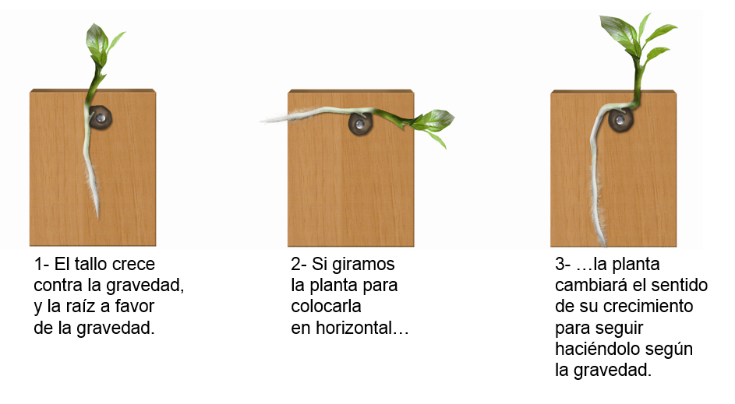
Nastias
Son respuestas que consisten en movimientos rápidos, normalmente reversibles. Ejemplos de nastias:
Fotonastias. Se dan en respuesta a la luz. Hay plantas que giran sus hojas o flores hacia la luz, y flores que se abren o cierran según sea de día o de noche.
Tigmonastias. Ocurren como respuesta al contacto. Algunas plantas pliegan sus hojas al contacto y las plantas carnívoras cierran sus hojas sobre los insectos
que se posan en ellas.
Ejemplo de Fotonastias
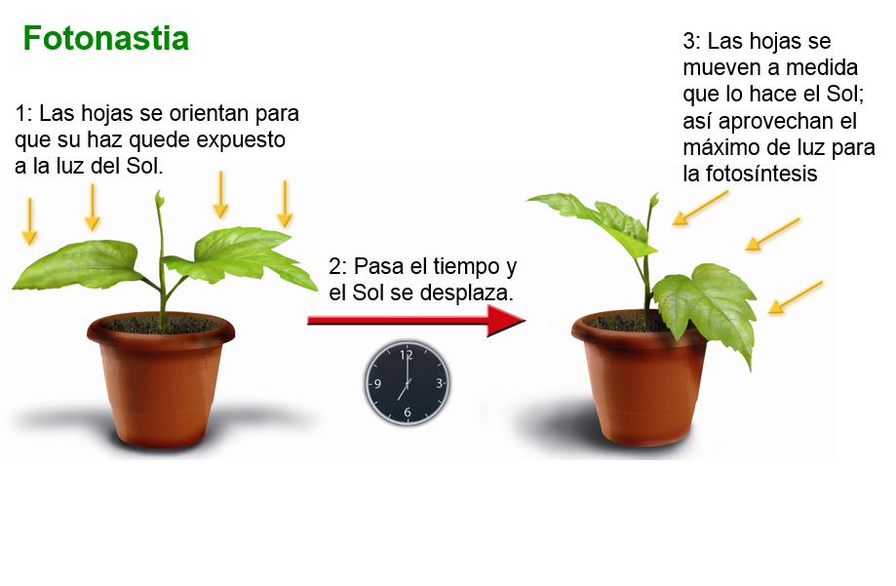
Cambios en procesos vitales de la planta

Algunas plantas reaccionan a estímulos cambiando sus procesos vitales.
El caso más evidente es el de los cambios estacionales, como la floración en primavera, la maduración de los frutos en verano, la caída de las hojas en otoño… Todos dependen de factores como la temperatura, la luminosidad, la duración del día y de la noche...

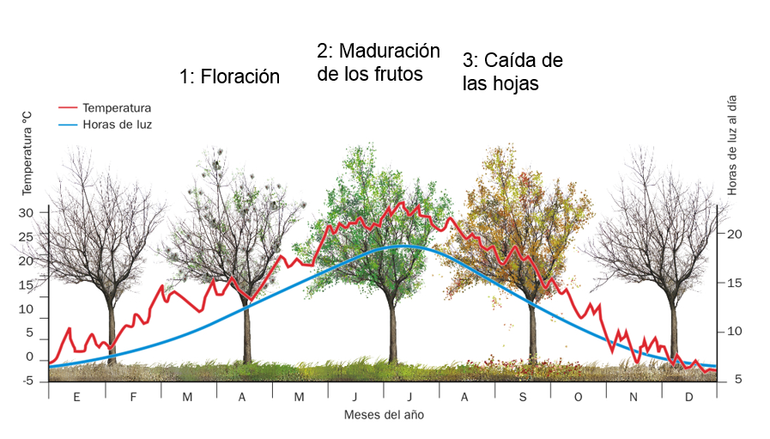

TALLER
- Se presentan a continuación imágenes que corresponden a procesos de regulación y control. Completen el cuadro con la información que corresponda.

Fotografía | Tipo de estimulo | receptor | respuesta | efector
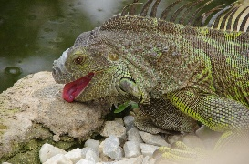
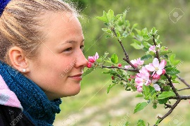
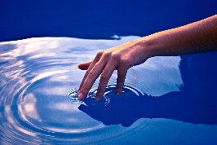
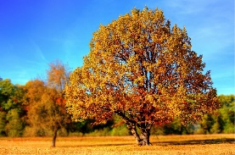

- Establece las diferencias entre los siguientes pares de conceptos.

a. estímulo - respuesta
b. retroalimentación - homeostasis
c. receptor – efector

- Analiza las siguientes situaciones y menciona en cada una de ellas los siguientes aspectos: estímulo, receptor, información o señal, centro de procesamiento, respuesta y efector.
a. Toco una olla con agua hirviendo y retiro la mano.
b. Mi madre prende la luz de mi dormitorio para que me despierte.
c. Suena el portero eléctrico.
d. Se liberan sustancias tóxicas del aguijón de un escorpión.
e. Me pincho con una aguja.
f. Ingresa polvillo en mi ojo.
g. Me duele la cabeza.
h. Una planta crece hacia la luz

- Analiza la situación que se plantea a continuación.
A pesar de las numerosas campañas de las distintas asociaciones de dermatólogos y de la fundación contra el cáncer de
piel sobre los efectos de los rayos ultravioleta A y B y la necesidad de protegernos con ropa o pantallas solares entre las 10
y las 16 horas, solemos ver muchas personas tomando sol en
las plazas y espacios públicos en horarios no recomendados.
a. ¿Qué podrían afirmar sobre la información científica y el comportamiento de las personas?
b. ¿Creen que el conocimiento científico influye sobre las decisiones que tomamos?
c. ¿Cómo creen que podrían modificarse esas conductas?

- Analiza el siguiente ejemplo en función del modelo estímulo-procesamiento-respuesta y redacta un texto explicativo: “Los tallos de las plantas crecen
hacia la luz, que es necesaria para el proceso de fotosíntesis”.

- Explique qué sucedería si un organismo no pudiera percibir sus estímulos internos.

- ¿Por qué creen que los fotorreceptores no captan las vibraciones del aire?

- Lean el siguiente texto y luego respondan

Hace más de cien años, el inmunólogo alemán Paul Ehrlich se preguntó si el sistema inmune reacciona únicamente contra todo aquello que reconoce ajeno al organismo, como los virus y bacterias. Luego de sus investigaciones, propuso que el sistema inmune no ataca a células propias del cuerpo. Pero dos años después, en 1904, el médico austríaco Karl Landsteiner demostró lo contrario al encontrar una rara enfermedad en que el sistema inmune generaba una respuesta en contra de sus propias células, es decir, la primera enfermedad autoinmune descubierta

Qué relación existe entre las enfermedades autoinmunes y la comunicación entre células?

- Realiza el resumen del siguiente video

https://www.youtube.com/watch?v=qoEe888EJFk&feature=emb_title

